**PERBAIKAN BERDASARKAN HASIL REVIEW 5~6 JAN 2018**

**FITUR ADMIN ABSENSI**

1. Fitur admin 🡪 Absensi
   1. Halaman list
      1. Menambahkan selected background pada sub menu
      2. Format tanggal diubah menjadi 3 Jan ‘18
      3. Teks “Sakit Ada Surat” diubah menjadi “Sakit Ada Ket.”
      4. Teks “Sakit Tidak Ada Surat” diubah menjadi “Sakit Tanpa Ket.”
      5. Tampilan layout

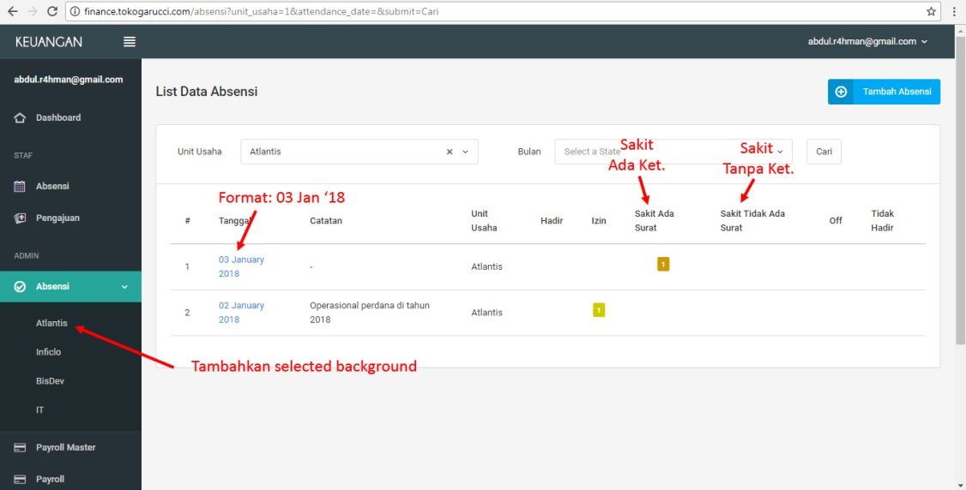

* 1. Halaman list 🡪 menambahkan fungsi hapus absensi
     1. Fungsi ini akan menghapus absensi di dua table s_attendance dan s_attendance_d
     2. Tampilan layout

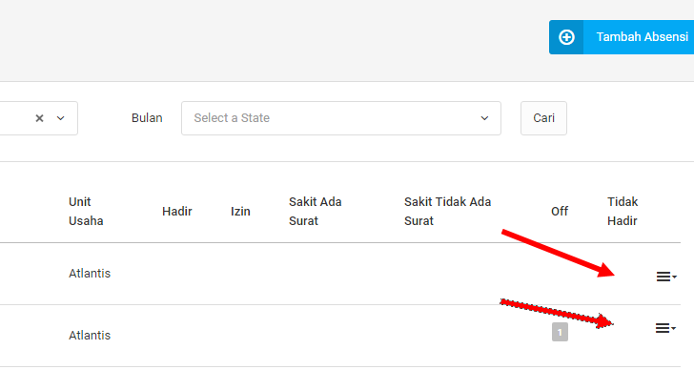

* + 1. Tombol delete muncul jika user menu drop di sisi kanan baris. Setelah klik tombol delete, ada konfirmasi dulu ke user apakah benar akan menghapus absensi ini. Jika klik ya, maka system akan menghapus record absensi tersebut
  1. Halaman view
     1. Tambahkan kolom catatan pada list absensi

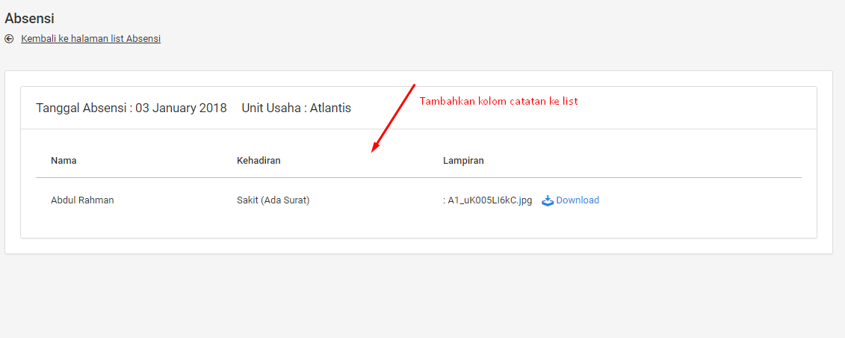

* + 1. Tambahkan fitur edit absensi staf
       1. Pada saat klik edit akan tampil form edit berupa modal dialog

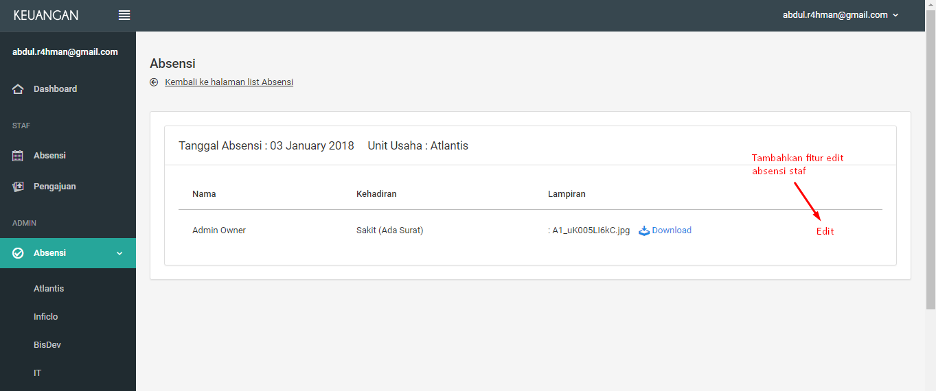

* + - 1. Tampilan layout form edit

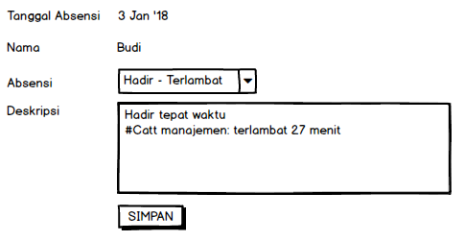

* 1. Halaman Tambah Absensi
     1. Pada saat klik cancel kembali ke halaman list tanpa reload. Saat ini masih reload
     2. Jika sub menu unit yang dipilih adalah Atlantis, maka pada saat buka form Tambah Absensi default value untuk dropdown unit usaha adalah Atlantis.
     3. Jika user memilih tanggal di luar bulan berjalan misalnya 28 Des 2017, pada saat klik simpan default filter list seharusnya bulan Des 2017. Saat ini masih default bulan berjalan sehingga data yang di-entri tidak tampil
     4. Jika dropdown unit yang dipilih adalah Atlantis, pada saat klik Simpan default filter unit list seharusnya Atlantis. Saat ini filter unit di set unselected

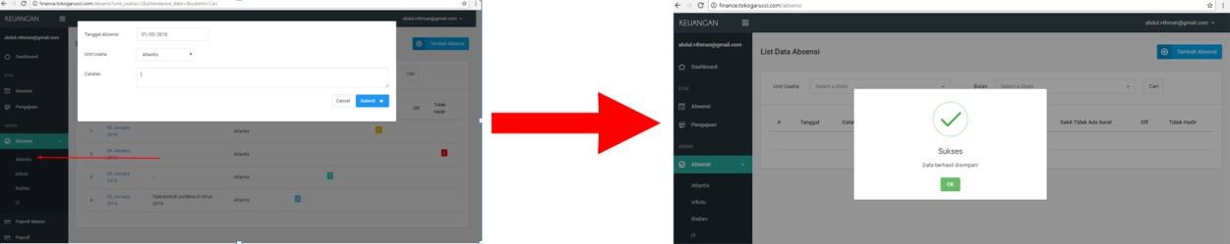

1. Fitur admin 🡪 Absensi
   1. Mengubah url <http://finance.tokogarucci.com/absensi?unit_usaha=1&attendance_date=&submit=Cari> menjadi <http://finance.tokogarucci.com/admin/attendance?unit=1&attendance_date=&submit=Cari>
   2. Mengubah standar penulisan teks absensi menjadi attendance di semua code fitur admin absensi
      1. Penamaan class, fungsi, objek
      2. Penamaan variable
      3. Dll
   3. Mengubah standar penulisan teks unit_usaha menjadi unit di semua code fitur admin absensi